**太阳能定位器产品资料**

**NB-IoT**

**产品展示**

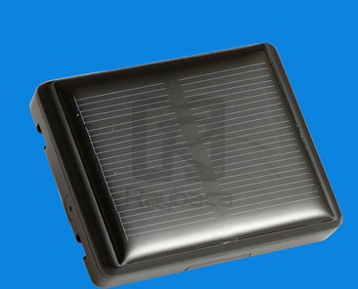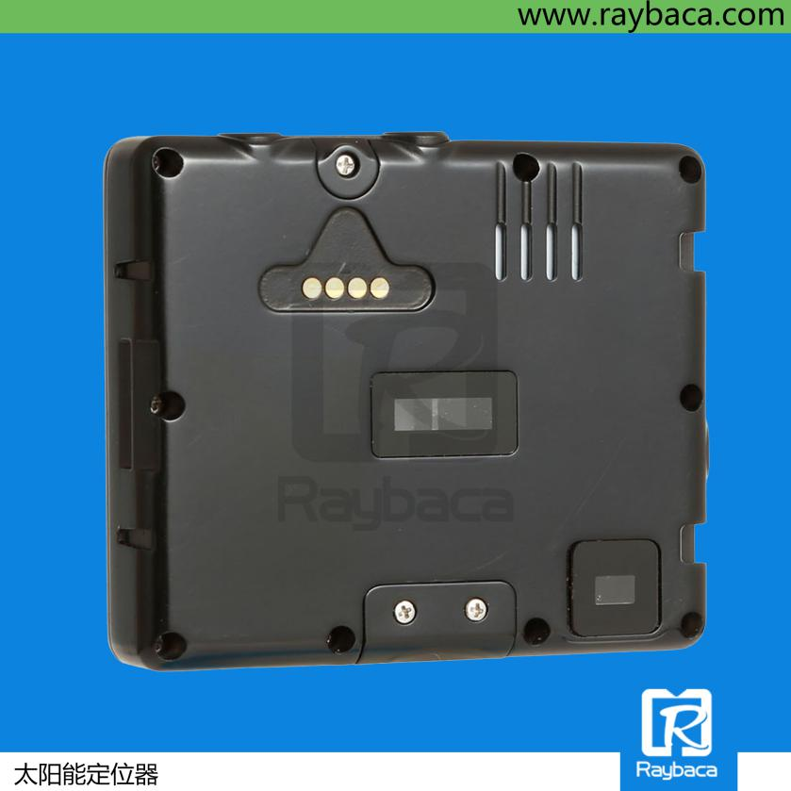

1. **主要功能**

●NB-IoT+GNSS，支持国内3家运营商的NB-IoT网络

●CoAP，支持模式，可以对接华为云，联调云等服务器端口

●太阳能充电（阳光强度决定充电效率,最大充电电流60mA）

●内置9600mAh大容量电池，2小时定位间隔可持续使用200天以上

●具有充电接口，充电电流达1A，项圈可重复使用

●防水等级IP68

●智能防拆报警（红外热释传感器）

●基站粗定位功能，满足GNSS定位信号弱的室内场景

●网站平台/微信小程序查询位置信息

●轨迹回放/电子围栏

●低电量报警

●牛只发情监测功能，定时记录牛只活动数据

**二、产品规格**

* NB－IoT频段: B1 B2 B3 B5 B8 B20 B28等
* NB发射功率: 23dBm ~40dBm
* GNSS定位系统: BDS、GPS、GLONASS、GALILEO、QZSS
* 水平定位精度: 2.5m
* 速度精度：0.1m/s
* 冷启动捕获灵敏度：-148dBm
* 最大定位高度：18000m
* 最大定位速度：515m/s
* 最大定位加速度：4g
* 工作温度: -20℃ ~ +85℃
* 工作湿度: 5% ~ 95% RH
* 储存湿度: 5% ~ 95% RH
* 尺寸: 95mm*66mm*43mm
* 产品净重: 120克

**三、配件**

|  |  |
| --- | --- |
| * NB-GPS定位器主机一台 * 固定带一条 | * 充电线一条 * 使用说明书 |

1. **产品示意图**

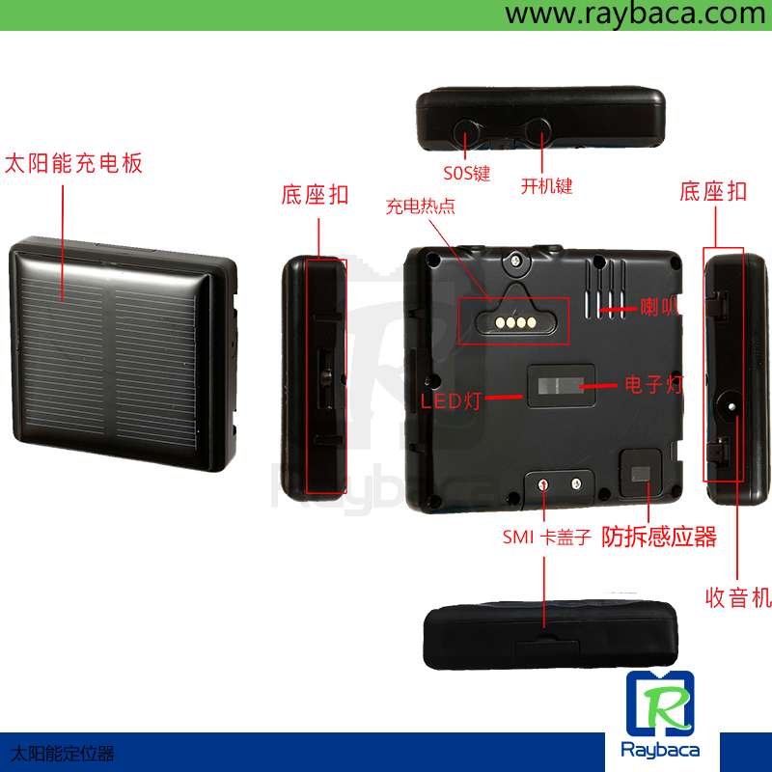

**第一步：使用前准备**

本产品使用NB-IoT网络的Nano-SIM卡。并请注意以下事项:

1. 设备预装SIM卡，更换需拆除设备。

2. 若需要使用基站粗定位功能，SIM卡需开通NB基站粗定位功能。

**第二步：GPS主机开/关机**

1. 设备始终开机，若设备不能联网，可能为电池电量低，使用充电器充电半小时以上，设备会自动开机。

2. 短按复位键，绿色和红色灯交替闪烁，表示重启设备成功。

指示灯说明 :

|  |  |  |  |
| --- | --- | --- | --- |
| 灯 | 功能 | 灯亮 | 灯灭 |
| 绿色 | 定位指示灯 | 定位开启且定位成功 | 定位关闭或休眠 |

**第三步：网站平台绑定及功能设置**

1.扫描微信小程序。

2.注册账号，即可登录。

3.绑定设备SN和IMEI码。

4.确认设备在线，即可进行对应的查询。

**第四步：功能介绍**

**实时追踪:** 实时显示设备最新的定位位置

**历史轨迹:** 分时段查看设备的历史轨迹

**电子栅栏:** 设置或者取消电子栅栏区域

**指令设置：**

1）设备信息：查看和编辑设备的信息。

2）修改密码：修改登录网页平台的密码。 3）GPS 定位间隔**：**调整GPS上报位置的间隔,间隔越短，定位越准，但待机时间也相应越短，请按实际需要设定。

4) 拆除报警：当定位器被取下时，定位报警器将向平台账号和微信小程序发送报警信息。

5) 查询设备航向、速度、电量、海拔：打开设备历史数据，查看设备设备航向、速度、电量、海拔信息。

6) 查询设备发情监测数据**：**打开设备历史数据，查看发情监测数据。

**报警记录：**列表显示NB-GPS定位器的报警信息

**数据推送：**是否接收报警信息的推送

1. **注意事项**

●使用时，将产品的正面（即太阳能面板）朝上，否则太阳能充电无法正常工作。

●请将本产品安放在网络信号较好的位置使用。

●新机使用前需将电池充满，以达到最佳的效果。

待机时间：

1. 每1小时上传一次定位信息，工作时间至少为100天。
2. 关闭发情监测数据上传，待机时间可再延长约50天。

**注：以上测试数据来自市区NB-IoT网络信号强的状态。**

**重要提示,请认真阅读：**

●本产品防水等级为IP68，但是仍然不适用于长时间浸泡在水中及配戴游泳。

●严禁私自打开主机外壳，以免影响防水效果，并失去保修资格。

●所有GPS定位相关的产品都会因外在因素产生误差，因此本机提供位置信息仅供参考。

●因为电信运营商的缘故，在部分情况下，信息传送可能会延迟，本公司对使用者的人身和财产安全免责。